| Верхняя часть главной страницы сайта | Нижняя часть главной страницы сайта |
| --- | --- |

| Верхние части вкладки сайта ”производство” | Нижняя часть вкладки сайта ”производство” |
| --- | --- |

| Первая часть вкладки сайта ”О нас” | Вторая часть вкладки сайта ”О нас” | Третяя часть вкладки сайта ”О нас” |
| --- | --- | --- |

| Первая страница вкладки сайта ”Купить” | Вторая страница вкладки сайта ”Купить” |
| --- | --- |
| Третяя страница вкладки сайта ”Купить” | Четвертая страница вкладки сайта ”Купить” |

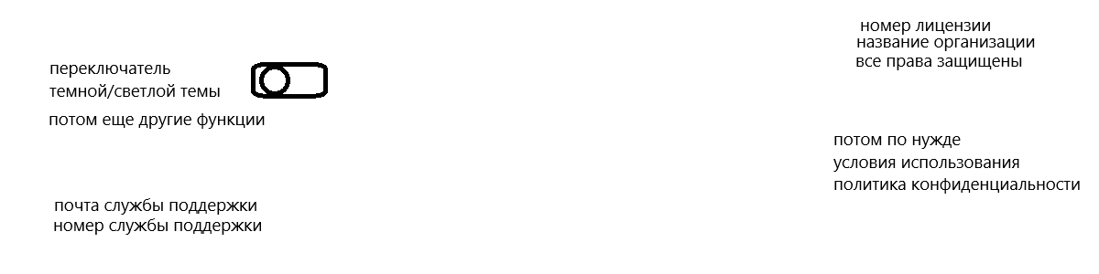Информация внизу каждой страницы